Урок на тему:
«Державний прапор – святину народу»
Перший урок. Конспект

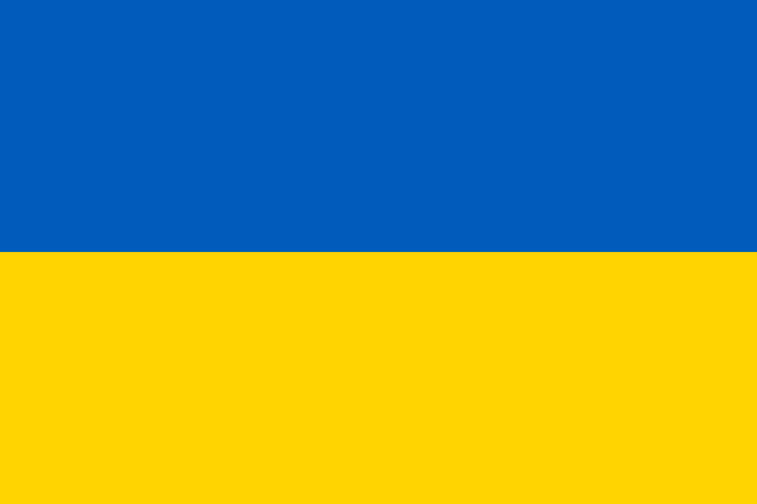

Тема: «Державний прапор – святиня народу»
Мета:
розширити знання учнів з національної символіки, докладніше ознайомитися з історією і значенням Державного Прапора як символу держави;
сприяти формуванню національної свідомості учнів;
виховувати почуття патріотизму, розуміння своєї причетності до долі України.
Слава тобі, Україно,
Невмируща слава!
Да святиться воля
І твоя держава!

ПЕРЕБІГ ЗАХОДУ
- «Наш стяг пшеничний у степах під голубим склепінням неба…»
Учитель. Любі діти, ми з вами — нащадки славетного українського минулого, творці нової історії своєї держави. Тому зрозуміло, чому останнім часом ми все частіше звертаємося до витоків нашої української духовності, прагнемо стати учасниками відродження національної культури та історії. Герб, Прапор і Гімн — це три основні національні символи України, котрі мають давню й цікаву історію. Але сьогодні темою нашої розмови стане головний символ нашої держави: прапор.
Існує легенда,що давно-давно жила колись жінка. І було у неї три сини. Росли сини чесними, сміливими, дуже любили свою матусю, готові були віддати за неї своє життя. Попідростали і вирішили піти у світ прославляти свою матір. Вирушив у дорогу найстарший син. Мати на згадку подарувала йому золоту корону з трьома промінцями. Пішов син між люди. І за трипроменеву корону, яка зігрівала людей і вела вперед, показувала шлях до кращого життя, дали першому синові ім'я Тризуб.
Настала черга середнього сина. Йому мати в дорогу подарувала жовто-блакитний одяг. Своїми звитяжними справами прославляв він свою матір. Одержав середній син ім'я Прапор.
А там, де був наймолодший син, завжди лунала дзвінкоголоса пісня. Адже мама своєму наймолодшому синові подарувала соловейків голос. І одержав син за свій джерельний голос, величний спів ім'я Гімн. І з того часу йдуть поруч три брати — Тризуб, Прапор, Гімн і прославляють рідну неньку.
Державний Прапор України визначається чинною Конституцією України як «стяг із двох рівновеликих горизонтальних смуг синього і жовтого кольорів» (стаття 20, розділ І) із співвідношенням ширини прапора до його довжини 2:3.
Слово «прапор» у перекладі з грецької означає «горіти, спалювати».
Скільки на землі країн, стільки і прапорів. І всі вони різні: однокольорові, багатокольорові, з візерунками, смугами, зірками, хрестами тощо. Кожний знак або символ на прапорі має своє значення. Кожний прапор має свою історію. Сьогодні ми поговоримо про прапор нашої держави.
Ви вже знаєте, що Державний Прапор України — це стяг із двох рівновеликих горизонтальних смуг синього і жовтого кольорів. Як ви гадаєте, що означають ці кольори?
(Кілька учнів по черзі відповідають на запитання.)

Учитель (підсумовує). Синій і жовтий кольори є державними кольорами України. Поєднання цих кольорів в українській символіці має давнє походження і трактуватися може по-різному. Жовтий — це колір безмежної хлібної ниви, золотої пшениці — символу миру й достатку, а також це колір сонця, без лагідних променів якого неможливе життя. Синій колір — це безхмарне синє небо, символ миру; це і чиста вода українських річок.
Поєднання цих кольорів на українському прапорі символізує чисте, мирне, безхмарне небо над жовтим колоссям хлібної ниви (таке тлумачення найбільш поширене).
Синьо-жовте сполучення на українському прапорі — одне з найдавніших. Він втілює віковічні прагнення нашого народу до миру, праці, краси.

Учень читає вірш Д. Павличка.
Небеса блакитні сяють з глибини,
А пшеничні й житні мерехтять лани.
Образ цей не зблідне, хоч минуть жнива,
Це знамено рідне — злато й синева.
Прапор наш, як літо, в сонці майорить,
По долині — жито, по горі блакить.
2. З історії українського прапора (виступ творчої групи)
1 - й учень. Як кожний вільний народ, ми, українці, маємо свій прапор. Його ще називають хоругвою або знаменом. Історія розповідає, що ще великий князь Олег на честь перемоги над Візантією велів вивісити знамена. А князь Володимир вже водив свою бойову дружину на ворогів під хоругвами, у тому числі й синьо-жовтими.
2-й учень. Жовто-блакитні барви символізували Київську Державу ще до хрещення Русі. Слов'яни обожнювали свої знамена і вірили, що у воєнний . час вони святіші від ідолів. Стяги спершу возили разом зі зброєю, перед боєм ставили на узвишші, аби кожен ратник бачив їх. Прапороносцями призначали, як правило, визначних богатирів, які мали за обов'язок постійно тримати прапор над полем бою, пильно охороняти його. Значення прапора під час бою було дуже важливим: якщо він стояв нерухомо — знали: битва проходить успішно, а якщо зникав з поля зору ратників, то це мало означати не що інше, як поразку.
3-й учень. Після прийняття християнства ці кольори освячувалися образом животворного Хреста. Після нашестя татарських орд Батия ця символізація зникла, але згодом відродилася в церковних оздобах, на гербах українських міст. Герби багатьох міст України оздоблювалися жовто-блакитними кольорами. З XVIII століття полкові й сотенні козацькі прапори Війська Запорозького все частіше виробляються з блакитного полотнища, на якому жовтою фарбою наносять хрест, зорі, зброю, постаті святих.
4 - й у ч е н ь. У козацьку добу синьо-жовті барви начастіше зустрічались у західно-украінських землях. За час визвольної війни під проводом Богдана Хмельницького, крім малинового прапора, козацькі полки мали різні знамена: зелені, сині, жовті та інші.
1-й у ч е н ь. Із середини XIX століття активізується український національно-визвольний рух. Головна руська Рада, яка зібралася у Львові, ухвалила за національний прапор колишню емблему Галицького князівства — зображення золотого лева на блакитному тлі.
Українські січові стрільці мали прапор із зображенням архістратига Михаїла з мечем в одній руці і щитом — у другій. А на щиті — золотий лев на блакитному тлі.
2-й учень. Перший прапор УРСР (затверджений у березні 1918 р.) був червоний із золотими літерами «УРСР» у горішньому червоному накутнику з золотим обрамуванням. Потім обрамування зникло, а абревіатура змінилася на УССР (1923), потім на УСРР (1927). 1937 року було створено новий прапор республіки, червоний із золотими схрещеними серпом і молотом, із написом «УРСР».
3-й у ч е н ь. 21 листопада 1949 року Президія Верховної Ради УРСР ухвалила горизонтальне розташування смуг: верхньої — червоного кольору (2/3 ширини прапора) і нижньої — блакитного кольору із зображенням у верхній частині золотих серпа і молота і над ними червоної п'ятикутної зірки, обрамленої золотою каймою. Військово-морського й торгового прапора УРСР не мала.
4-й учень. У Радянському Союзі питання про й Національну символіку (зокрема прапора) неодноразово порушувалося демократичними силами наприкінці 1980-х років. 12 грудня 1989 року воно піднімалося на другому з'їзді народних депутатів СРСР.
1-й учень. 23 березня 1990 року перша сесія Тернопільської міської Ради народних депутатів XXI скликання ухвалила постанову про національну символіку. Один із її пунктів містив рішення про встановлення українського національного прапора на будівлі міської ради поруч з державним прапором УРСР. 28 квітня 1990 року аналогічні рішення були прийняті Львівською обласною Радою народних депутатів, 24 липня 1990 року на Хрещатику біля будинку Київської міськради було піднято синьо-жовтий прапор.
2-й учень. Після проголошення незалежності України Верховна Рада України 28 січня 1992 року ухвалила постанову «Про затвердження Державним Прапором України національного прапора». Освячення Державного Прапора було проведено священиком Петром Бойком, після чого здійснена урочиста хода і внесення прапора до Верховної Ради.
4-й у ч е н ь. 23 серпня 2004 року. Указом Президента України було встановлено свято — День Державного Прапора України, який щорічно відзначається 23 серпня.
1-й учень. Нині Державний прапор постійно майорить над будинком Верховної Ради України, резиденцією Президента України, над будинками обласних і районних Рад, над представництвами нашої держави у країнах світу.
2-й учень. Синьо-жовтий прапор України піднімається під час відкриття міжнародних конференцій, під час офіційних церемоній, під час вручення призів переможцям міжнародних спортивних змагань.
3-й учень
Прапор — державний символ,
Він є в кожної держави:
Це для всіх — ознака сили,
Це для всіх — ознака слави.
Синьо-жовтий прапор маєм:
Синє — небо, жовте — жито;
Прапор свій оберігаємо,
Він — святковий, знають діти.
Прапор свій здіймаєм гордо,
Ми з ним дужі і єдині,
Ми навіки вже — народом
Українським, в Україні.
Учитель. Отже, Державний Прапор — це не тільки символ, гордість і святиня, а ще й емблема України, яка символізує її суверенітет, її незалежність.
Ми з вами — громадяни України. Як ми повинні ставитися до наших державних символів, зокрема і до Державного Прапора? Чи можна вважати його святинею українського народу?
Кілька учнів по черзі відповідають на запитання.
Учитель. Державні символи — це святиня, і шанобливе ставлення до них є ознакою високої громадянської свідомості, національної гідності і, зрештою, культури людини. Ми, громадяни України, повинні знати, поважати символи своєї Вітчизни і не дозволити нікому поглумитися над ними. Пишатися тим, що маємо свою державу, свою землю, свою мову, свої традиції і свої символи — герб, прапор, гімн.
І тільки той буде називатися справжнім патріотом, хто своїми вчинками, поведінкою, працею, знаннями і вміннями зміцнюватиме її могутність.
Учень
Усі ми на світі з роду до роду —
Діти прадавньої неньки-землі,
Серцем єднаймо спокій і згоду,
Щоб обминали жах і жалі.
Боже єдиний,
Творче всесильний,
Дай же нам мудрості і доброти,
Мирної долі в злагоді спільній
І в покаянні тихо прости...
Розмову про Україну та про її символи можна вести без кінця-краю, бо така багата і щедра наша земля, така славна її історія. Хочу, щоб кожен з вас запам'ятав те, про що ми говорили сьогодні. Любіть свою землю, вивчайте, знайте і поважайте її символи, не давайте нікому скривдити її. Отож, будьте патріотами, шануйте святині своєї держави, пам'ятайте, що за право мати власні символи — герб, прапор, гімн — наш народ заплатив мільйонами людських життів, відданих «за Україну, за її волю, за честь і славу, за народ».
Учні читають вірш.
Вже скільки закривавлених століть
Тебе, Вкраїно, імені лишали.
Тож горді ми, у цю врочисту мить
Рівняйсь на прапор незалежної держави.
Степів таврійських і карпатських гір
З'єднався колір синій і жовтавий.
Гей, недругам усім наперекір —
Рівняйсь на прапор вільної держави.
Ганьбив наш прапор зловорожний гнів.
Його полотна в попелі лежали,
Але він знов, як день новий, розцвів
Рівняйсь на прапор вільної держави.
Повірмо в те, що нас вже не збороть,
І долучаймось до добра і слави.
Хай буде з нами правда і добро
Рівняйсь на прапор вільної держави
Це моє знамено ще від княжих часів
А чому? Бо воно в злото-синій красі.
Це моє знамено ще з козацьких часів
А чому? Бо воно в злото-синій красі.
Це моє знамено, бо в стрілецьких руках
Нас до правди вело — героїчний то шлях!
Поле й небо ввійшло у наш прапор святий
Зацвіло, зацвіло євшан-зіллям отим,
Що пробуджує в нас силу, гідність свою
І вкарбовує в час Україну мою!
Злото-синій наш стяг, мов ідея борні.
З ним народ мій досяг незалежності днів.
Шана прапору і честь, і повага й любов...
Прапор волі в нас є.
Він усе поборов:
Чорні ночі знущань, чуженецьких наруг,
І насильництва твань,
І холопства недуг.
Тож на прапор рівняйсь —
Нашу вічну ясу!
Ти йому присягайсь: .
«Я тебе пронесу
Як віків заповіт,
І як долю свою,
Як нащадкам привіт тих,
Хто згинув в бою
За Вкраїну свою.
Стягу слави — уклін, найщиріші чуття!
В серці прапор, як дзвін,
Не дає він заснуть нашій совісті знов.
Час усім нам збагнуть:
Він — основа основ духу вічності,
Слави народу й обнов.
Присягаєм тобі: в урочистий цей час
Україно, не вмреш!
Дух не згаситься наш!»

